院 系 移动信息工程学院 学 号 姓 名
【实验题目】HTML&CSS实验(8)
【实验目的】学习一个通用的布局设计。
【实验工具】
采用Visual Studio、Dreamweaver等具有网页编辑功能的软件打开页面，或者直接在Eclipse下编辑运行。

【实验要求】
在实验课上完后立即上传一份实验报告。全部完成后再上传一份。

【实验内容】
1、布局设计
先安装chrome，然后打开中大网页http://www.sysu.edu.cn或者http://202.116.76.22:8080/lab/html8/，点击菜单“更多工具/开发者工具”。
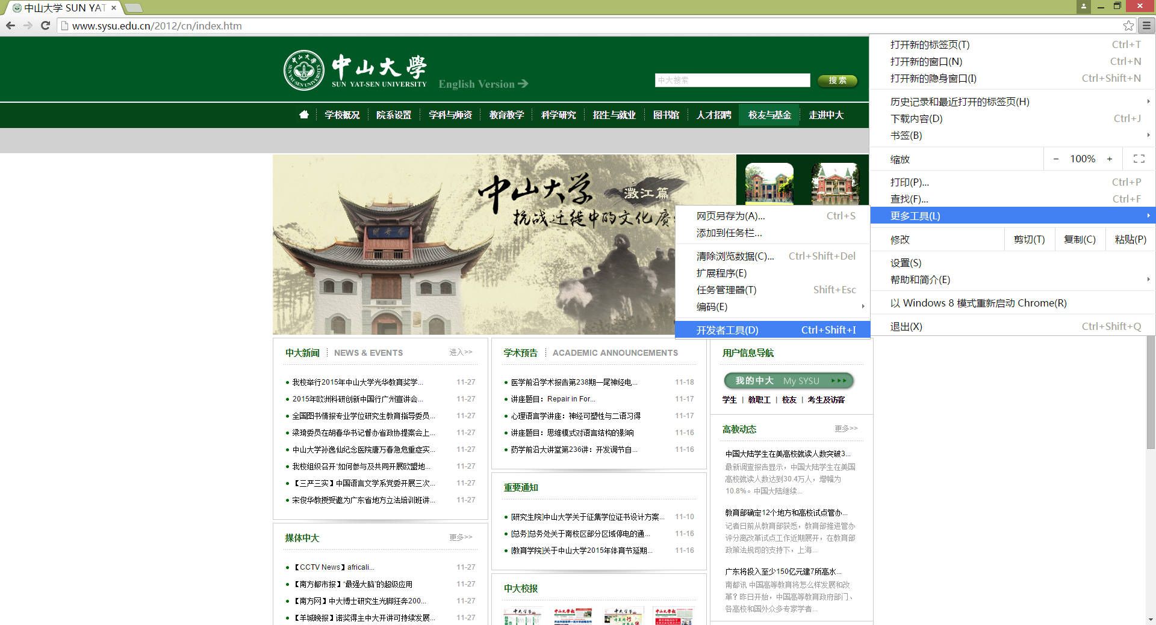
可以得到如下界面：
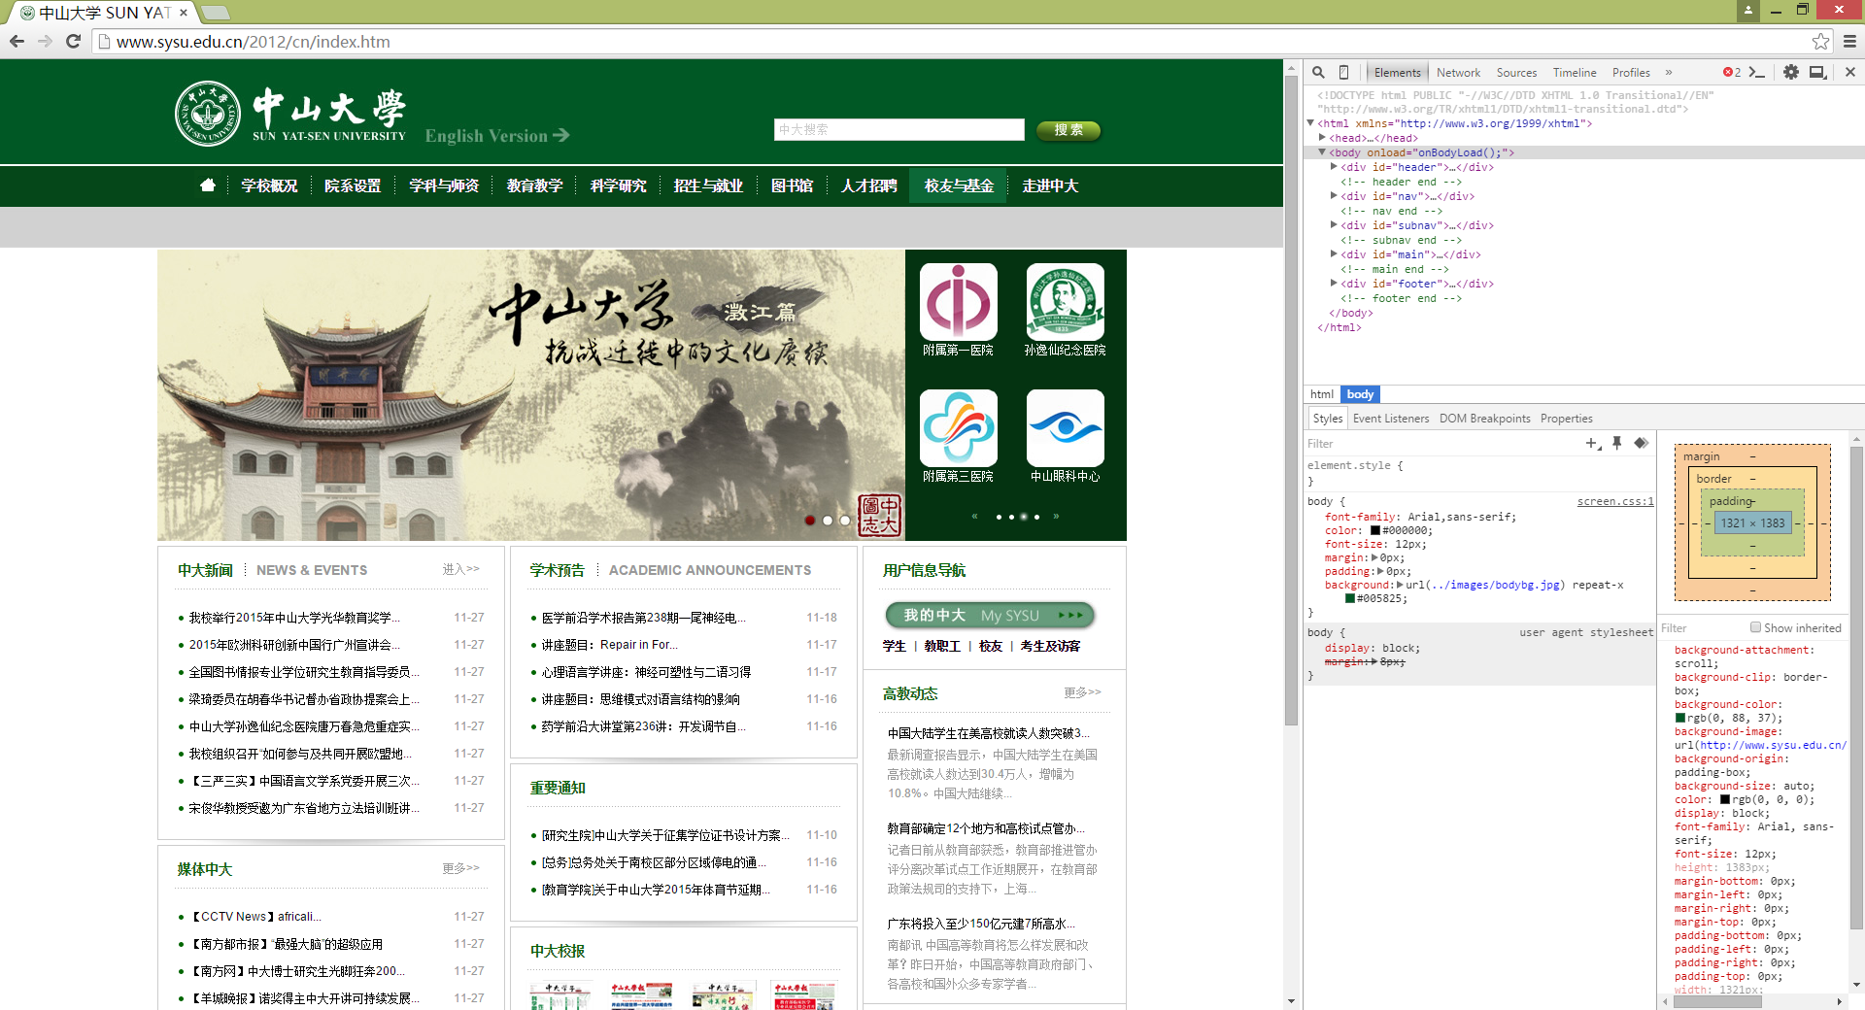

可以看到整个网页结构：
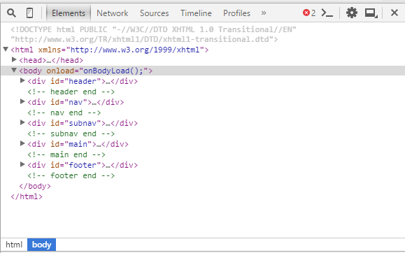
点击其中每一部分可以看到对应网页的部分变暗，并且在右下角可以看到它们的样式。给出的样板(sysu.html)已经包含五个主要的div。源码可以用右键点击网页并选中菜单“查看网页源代码”得到。图像和子网页可以在chrome样式中直接打开(img图像可以直接在网页中另存)，然后再另存到本地的文件夹images中。请按步骤完成以下任务：
（1）加入body和5个div的样式后截图：

body和5个div的样式：

（2）加入header的各个子项及其样式后的截图：

新加入的样式：

（3）加入nav的各个子项及其样式后的截图：

新加入的样式：
（4）加入subnav的各个子项及其样式后的截图：

新加入的样式：

（5）加入main的mainbody各个子项及其样式后的截图：

新加入的样式：

（6）加入main的quicklinks各个子项及其样式后的截图：

新加入的样式：

（7）加入main的sublinks各个子项及其样式后的截图：

新加入的样式：

（8）加入footer各个子项及其样式后的截图：

新加入的样式：

【完成情况】
是否完成了这些步骤？(√完成 ×未做或未完成)
1 [ ] 2 [ ] 3[ ] 4 [ ] 5 [ ] 6 [ ] 7[ ] 8 [ ]

【实验体会】
写出实验过程中遇到的问题，解决方法和自己的思考；并简述实验体会（如果有的话）。

【交实验报告】
(a) 每位同学单独完成本实验内容并填写实验报告。在实验课上完后立即上传一份实验报告。全部完成后再上传一份。
(b) 截止时间：2015年12月5日 22:00（周六）
上交作业网站：http://202.116.76.22/netdisk/default.aspx?vm=13mo
文件夹: /实验上交/html8
上传文件：(1) 学号_姓名_htm8.doc (实验报告)
(2) 学号_姓名_ html8.rar (包含完成的最后步骤的html及其相关文件)

